需求说明：

演示一下代码的实际效果

需要介绍的知识点：implode函数的用法（作用和explode相反） + trim函数

第一步、把register.html修改为register.php

第二步、给form表单添加属性

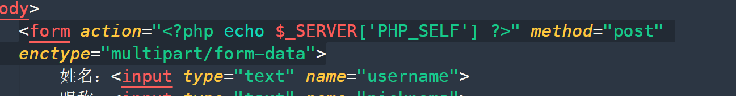

第三步、判断用户当前是否是在提交数据

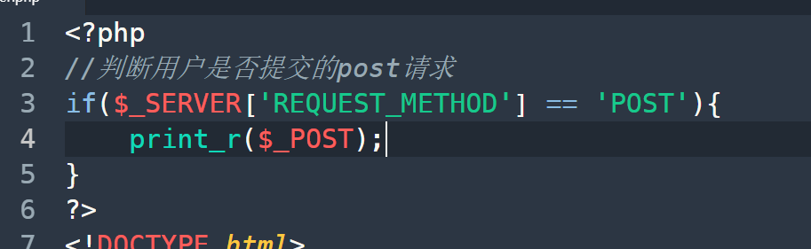

第四步、判断是否输入用户名

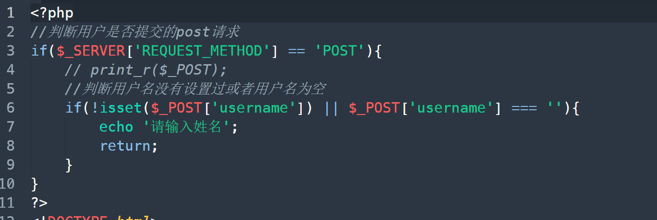

第五步、改造上面的代码

return, 如果在php结构中直接写return,那么当运行到return代码的时候，整个php

文件的执行就结束了, php后面的html代码也不会加载, 但如果写在函数中, 就不会受到影响

有些同学可能好奇，php为什么能够在全局使用return，这里可以介绍一下return的作用

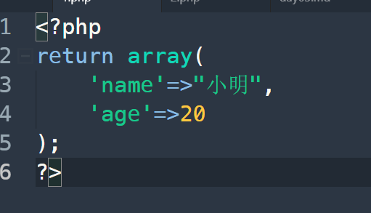

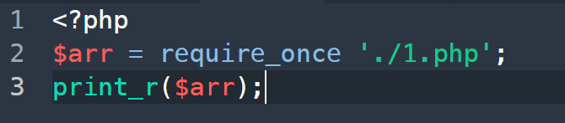

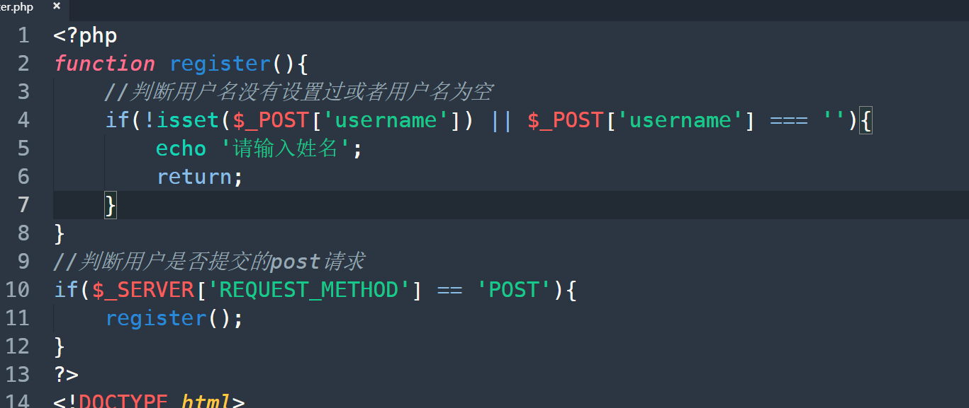

第六步、防止用户恶意输入一堆的空的字符

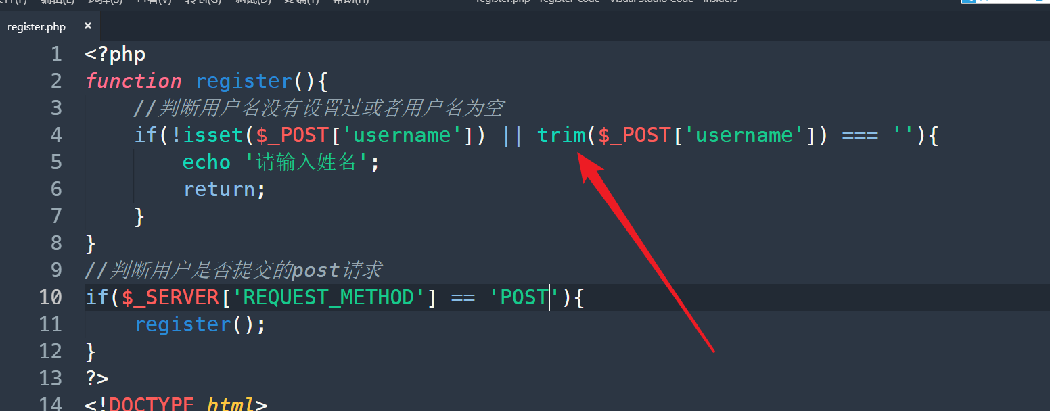

第七步、判断如果用户没有上传图片或者上传失败，直接返回

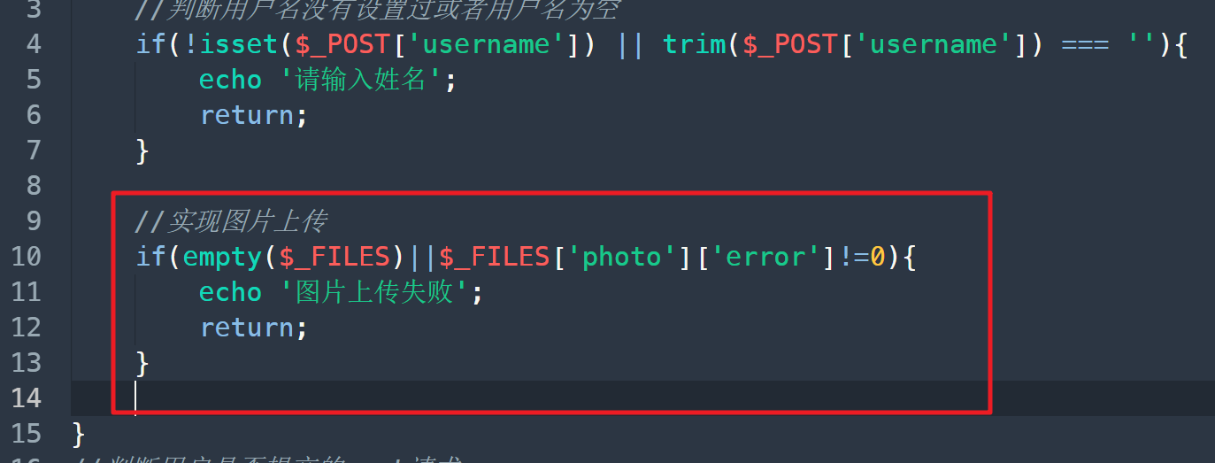

第八步、上传图片

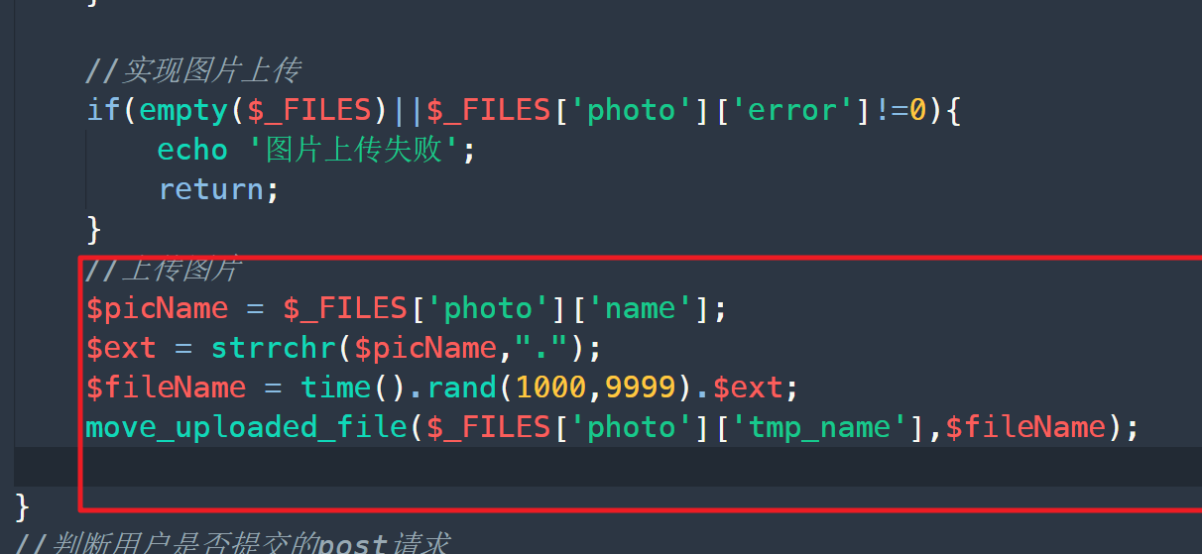

第九步、把图片地址追加到$_POST当中，并使用implode合并数据（难点）

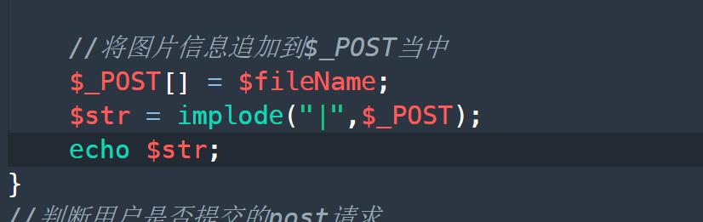

第十步、将新的数据追加到data.txt当中

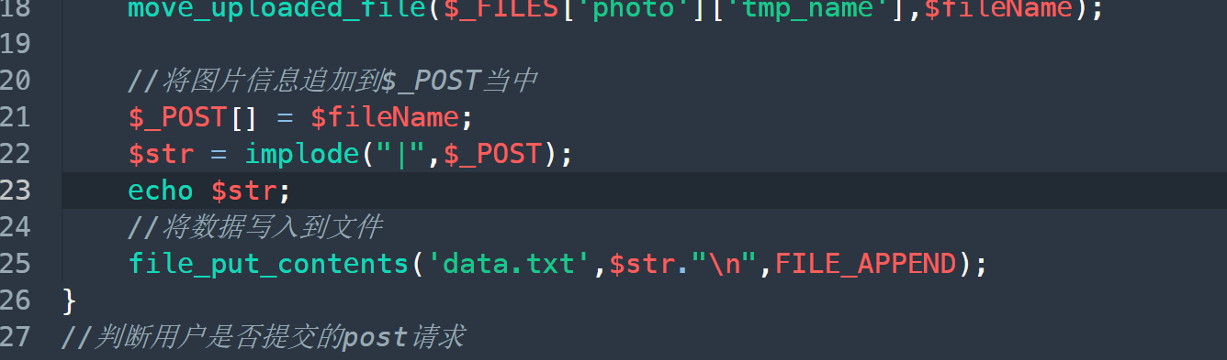

课后作业：

我给大家准备的list.html,大家把它像水果案例一样制作出来